Povinná fotodokumentace objektu

Číslo programu: | 7.2
Název programu: | Záchrana a obnova památek v Libereckém kraji
Žadatel:
Název projektu: (shodný s názvem uvedeným ve formuláři žádosti o dotaci)

Jako příloha ke správnému posouzení žádosti o dotaci v programu 7.2 jsou povinné tyto náležitosti:

- fotodokumentaci předpokládané obnovy je nutné poskytnout v tiskové kvalitě
- je požadováno zachycení stavu před rekonstrukcí (interiér + exteriér) minimálně v následujícím rozsahu:
- celkový pohled na objekt včetně jeho zasazení do okolí (pokud možno),
- celkový bližší pohled na objekt z exteriéru a celkový pohled na interiér (dle dispozic objektu),
- pohled na části objektu, kterých se týká předkládaný projekt,
- detaily poškození jako doklad současného stavu, který bude posuzován.
- dále je nutné na fotkách před a po rekonstrukci zobrazovat totožnou kompozici či totožný detail.
- Fotografie mohou být vloženy do tohoto formuláře nebo variantně zaslány v zazipovaném souboru jako samostatná příloha žádosti prostřednictvím dotačního portálu.

Souhlasím s poskytnutím autorských práv pro dále uvedené fotografie v případě podpoření projektu dotací Libereckým kraje pro následné nekomerční použití Libereckým krajem.

Datum: …………………….2026

…………………………………………..

(Podpis / razítko organizace)

VZOR:

Fotografické přílohy:
- Popis objektu: kostel Nanebevzetí Panny Marie v Hejnicích
Stav ke dni: 9. 8. 2020
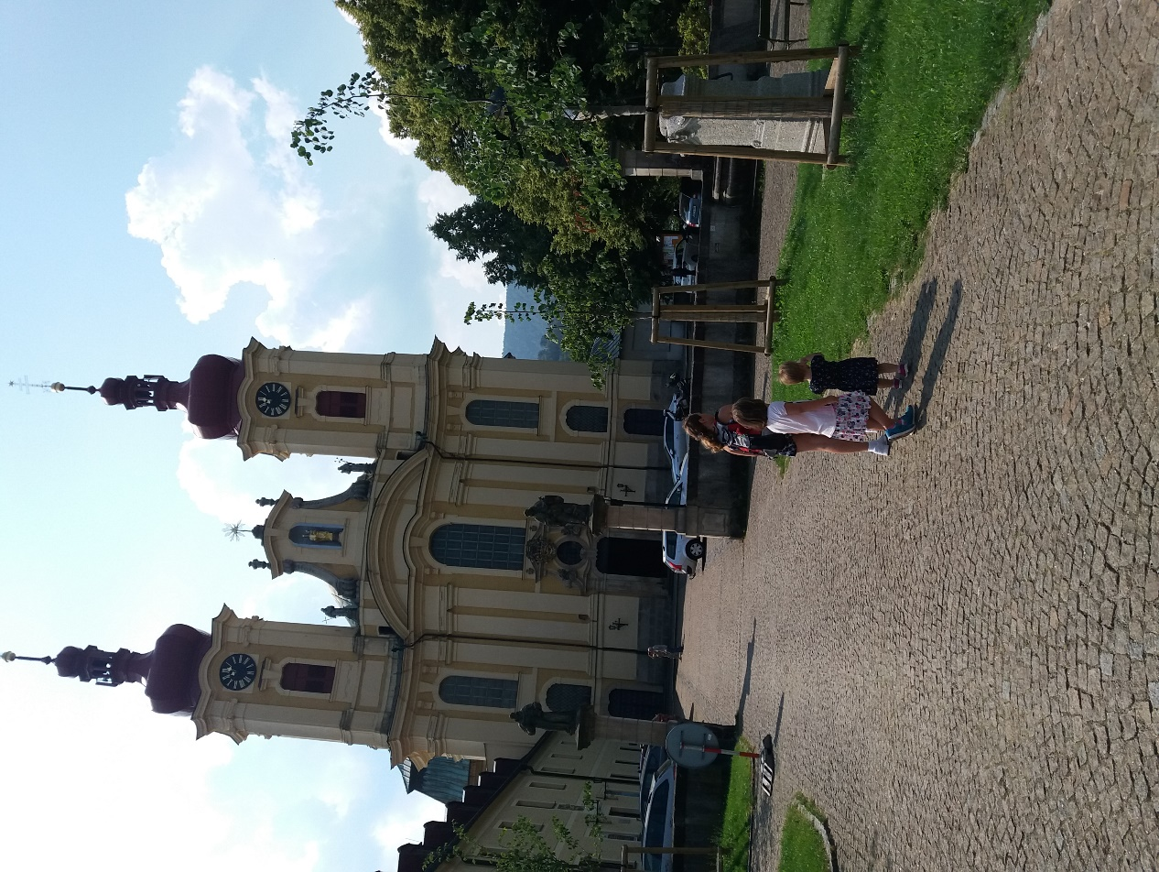
- Popis objektu: ………………………………………………………………………………… Stav ke dni:………….

- Popis objektu: ………………………………………………………………………………… Stav ke dni:………….

- Popis objektu: ………………………………………………………………………………… Stav ke dni:………….

